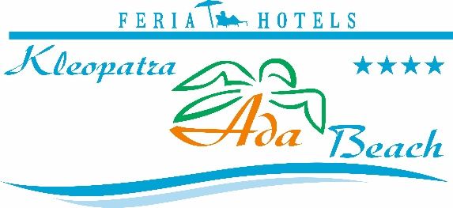

Kleopatra Ada Beach Hotel 4*

*Завтрак 08:00 – 10:00*

*Закусочная у бассейна 10:00 – 12:30 & 14:00 – 17:00*

*Обед 12:30 – 14:00*

*Кофе брейк 17:00 – 18:00*

*Ужин 19:00 – 21:00*

*Бар у бассейна (напитки местного производства) 10:00 – 23:00*

*\** ***время может меняться в зависимости от сезона***

***\* Это не разрешено подавать алкогольные напитки в возрасте до 18 лет гостей***

**БЕСПЛАТНО**

* **ТЕЛЕВИЗОР (СПУТНИКОВОЕ)**
* **НАСТОЛЬНЫЙ ТЕННИС**
* **ДРОТИКИ**
* **ПЛЯЖНЫЙ ВОЛЕЙБОЛ**
* **СПОРТЗАЛЫ**
* **ШЕЗЛОНГ И ЗОНТИКИ У БАССЕЙНА**
* **ТУРЕЦКАЯ БАНЯ**

**ПЛАТНО**

* **Все напитки (Miller и Бекс….)**
* **МИНИ-БАР**
* **ОБСЛУЖИВАНИЕ НОМЕРОВ**
* **ТЕЛЕФОН ФАКС**
* **СЕЙФ В КОМНАТАХ**
* **САУНА**
* **МАСАЖ**
* **ПИЛИНГ**
* **ВОДНЫЙ СПОРТ**
* **ТЕРАПЕВТ**
* **ВСЕ ВИДЫ МОРОЖЕНОГО**
* **СВЕЖЕВЫЖАТЫЕ ФРУКТОВЫЕ СОКИ**
* **БИЛЬЯРД**
* **ИНТЕРНЕТ-КАФЕ**
* **ПЛЯЖНЫЕ ЛЕЖАКИ И ЗОНТИКИ**
* **АЛЯКАРТ ОБЕД И УЖИН**
* **ЭСПРЕССО, КАПУЧИНО, КОФЕ ПО-ТУРЕЦКИ**
* **БЕСПРОВОДНОЙ ИНТЕРНЕТ**